Nama : Zumro’atul Afifah

Kelas : Basdat A

NIM : 202110370311099

1. **Implementasikan beberapa contoh DDL berikut pada skema HR yang sudah kalian hubungkan :**
2. Buatlah tabel baru dengan nama MEMBERSHIP yang memiliki atribut sebagai berikut:

* ID MEMBER sebagai Unique ID dan bertipe data integer.
* STATUS MEMBER yang bertipe data string dengan panjang 50 karakter.
* JOINED IN yang bertipe data date

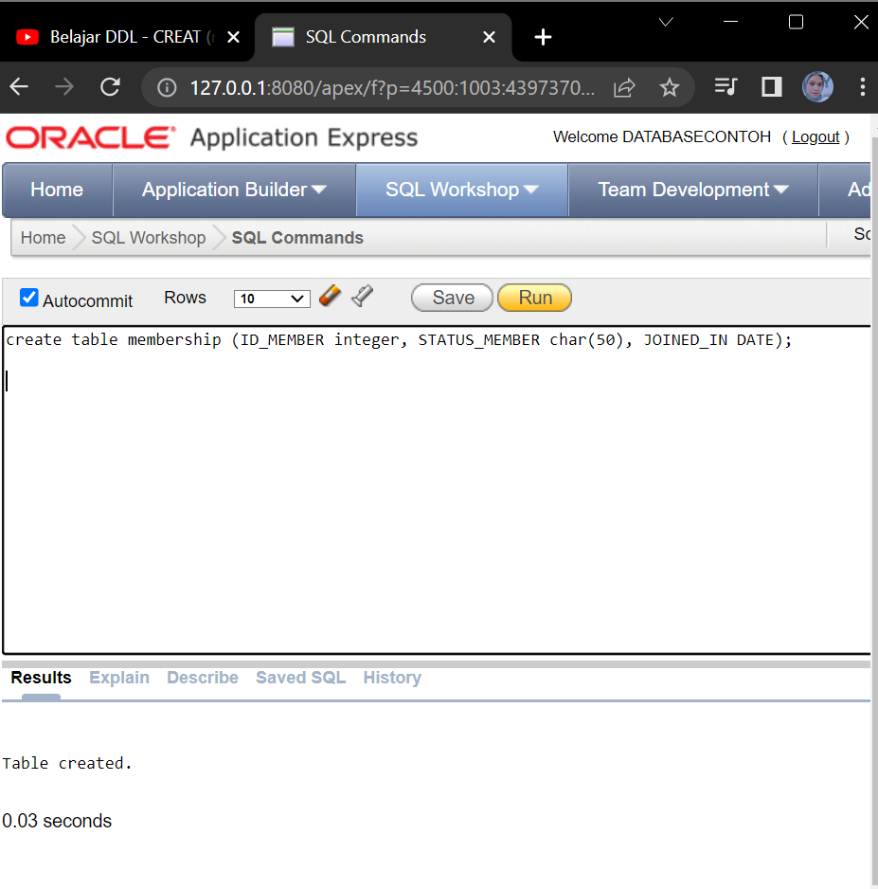

* Melihat table berhasil dibuat gunakan command describe

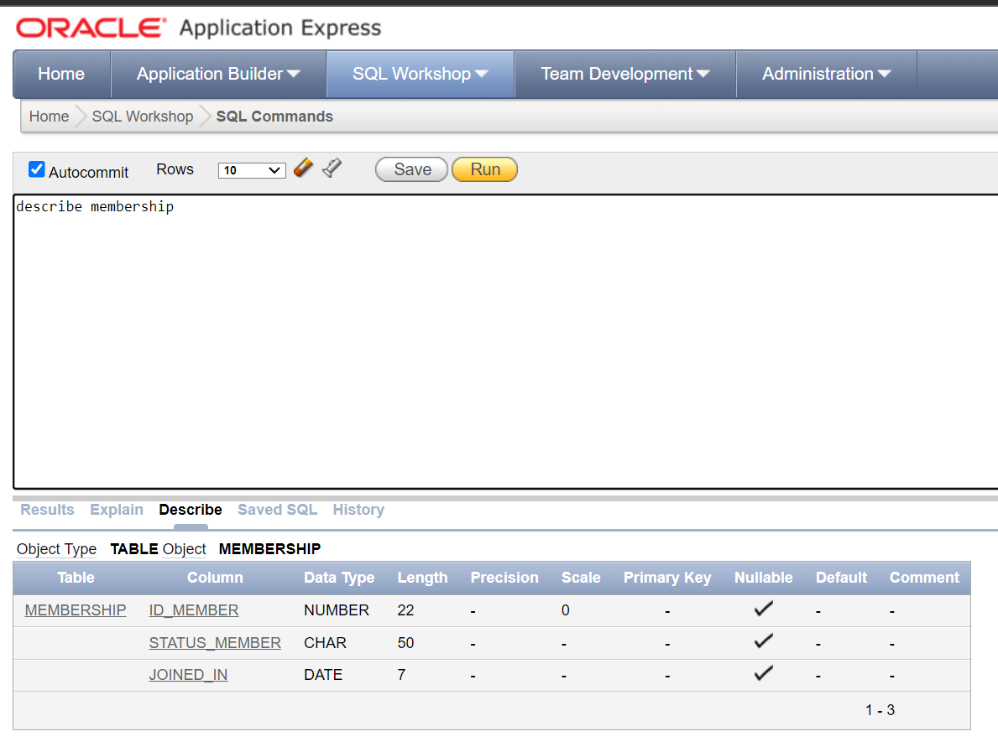

1. Ubah struktur tabel EMPLOYEES dengan menambahkan kolom baru bernama GENDER yang bertipe data string dengan panjang 1 karakter.

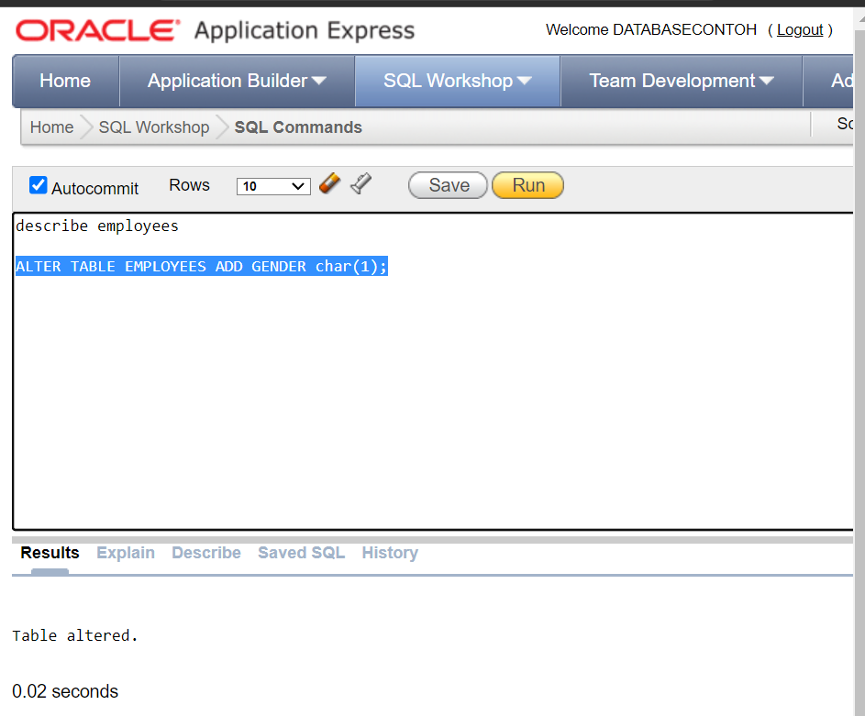

* Melihat hasil dari menambahkan kolom baru dengan command describe

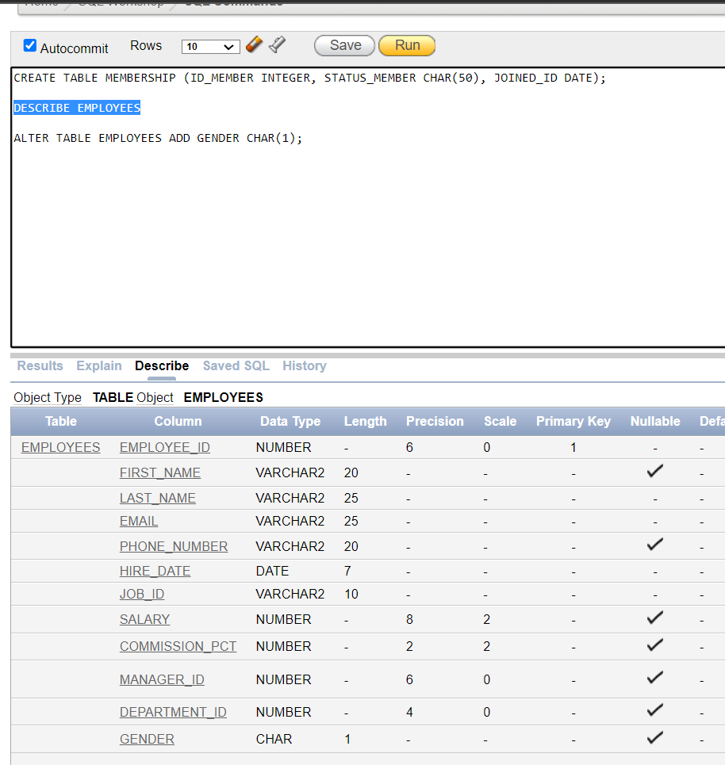

1. Modifikasi kolom DEPARTMENT_NAME pada tabel DEPARTMENTS dengan nama DEPART_NAME yang bertipe data string dengan panjang 150 karakter.

* Sebelum

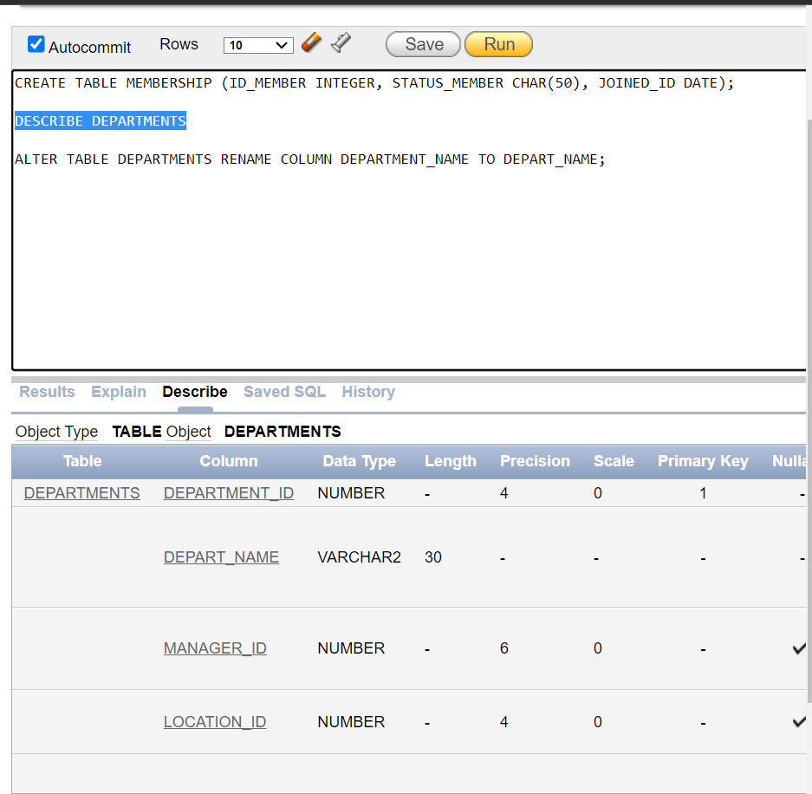

* Sesudah

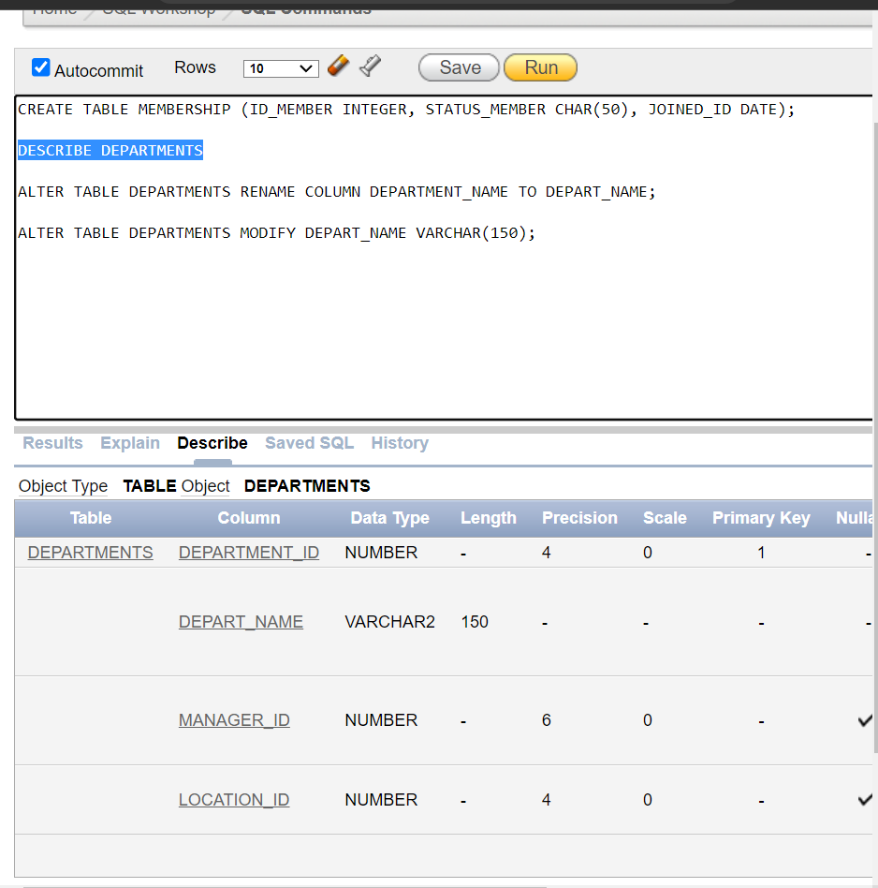

1. **Implementasikan beberapa contoh DML berikut pada skema HR yang sudah kalian hubungkan :**
2. Tunjukkan seluruh data yang ada pada masing-masing tabel.

* JOB_HISTORY

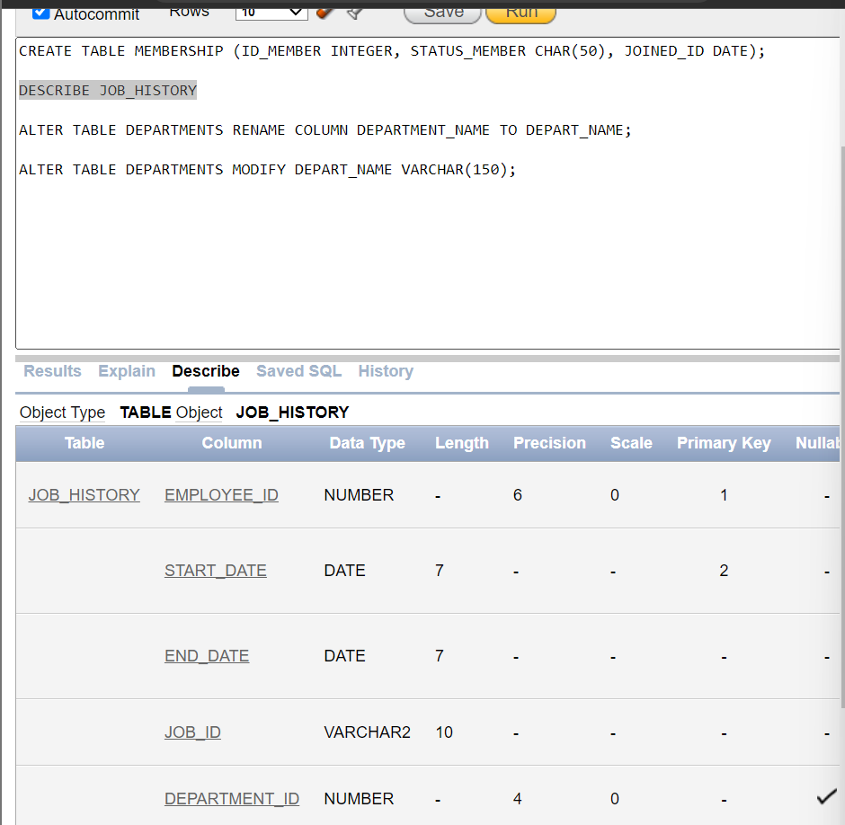

* JOBS

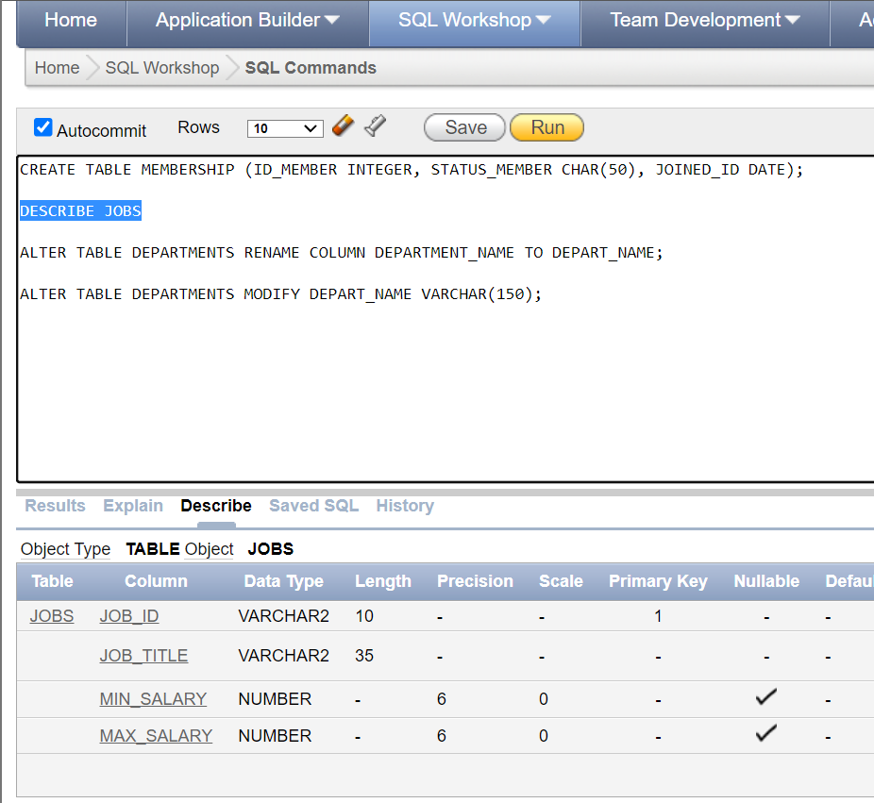

* DEPARTEMENTS

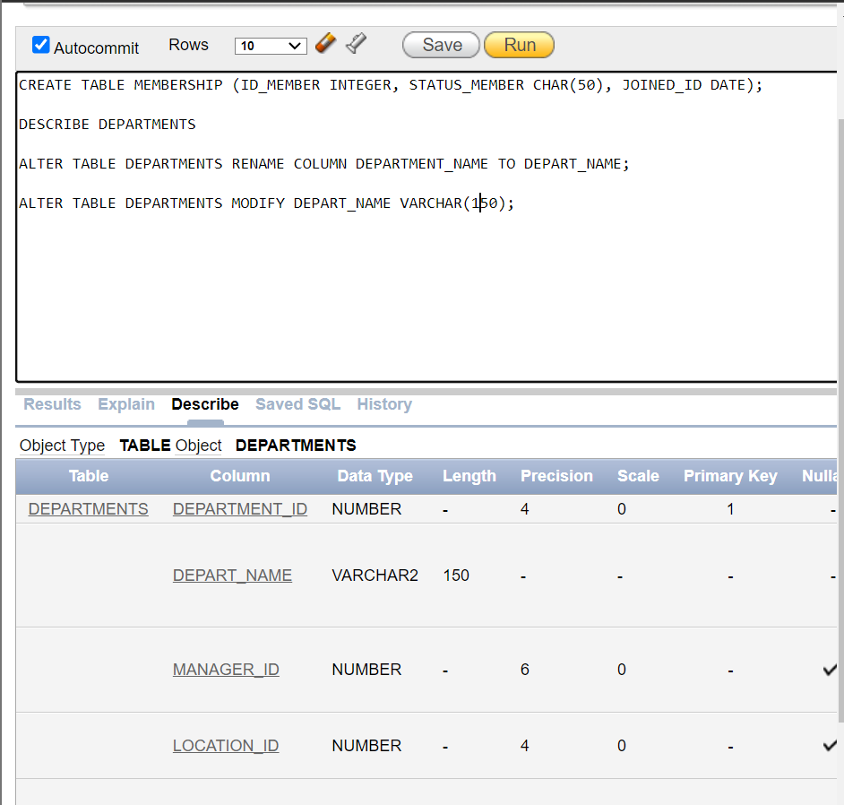

* EMPLOYEES

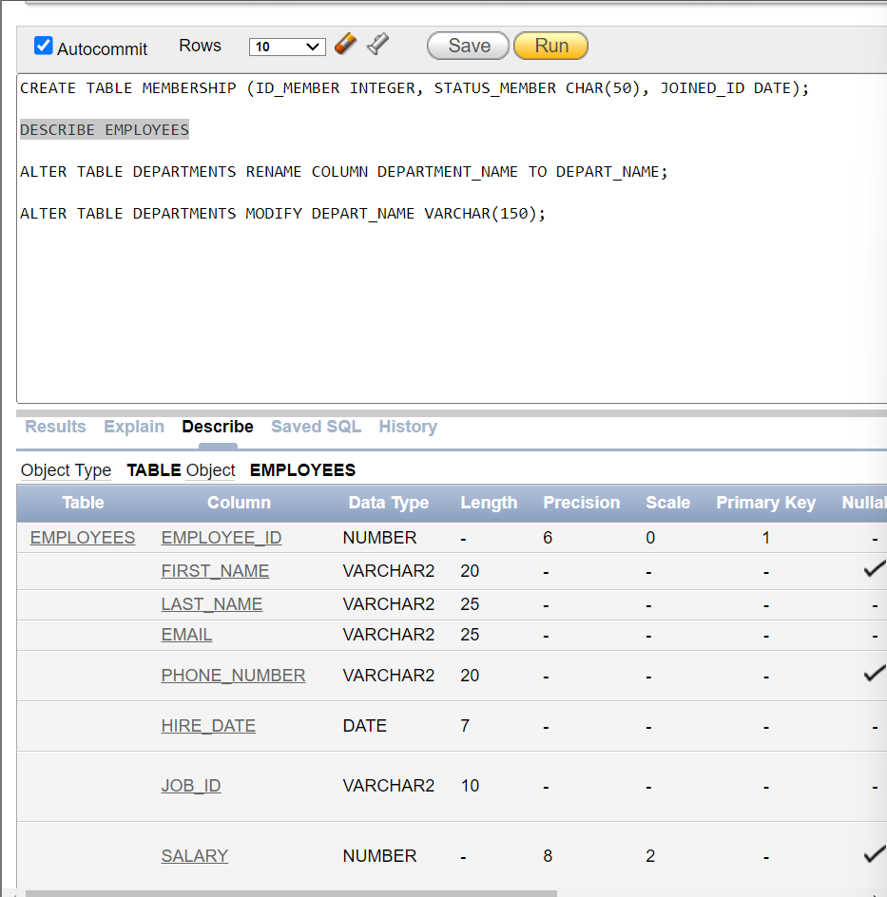

* LOCATIONS

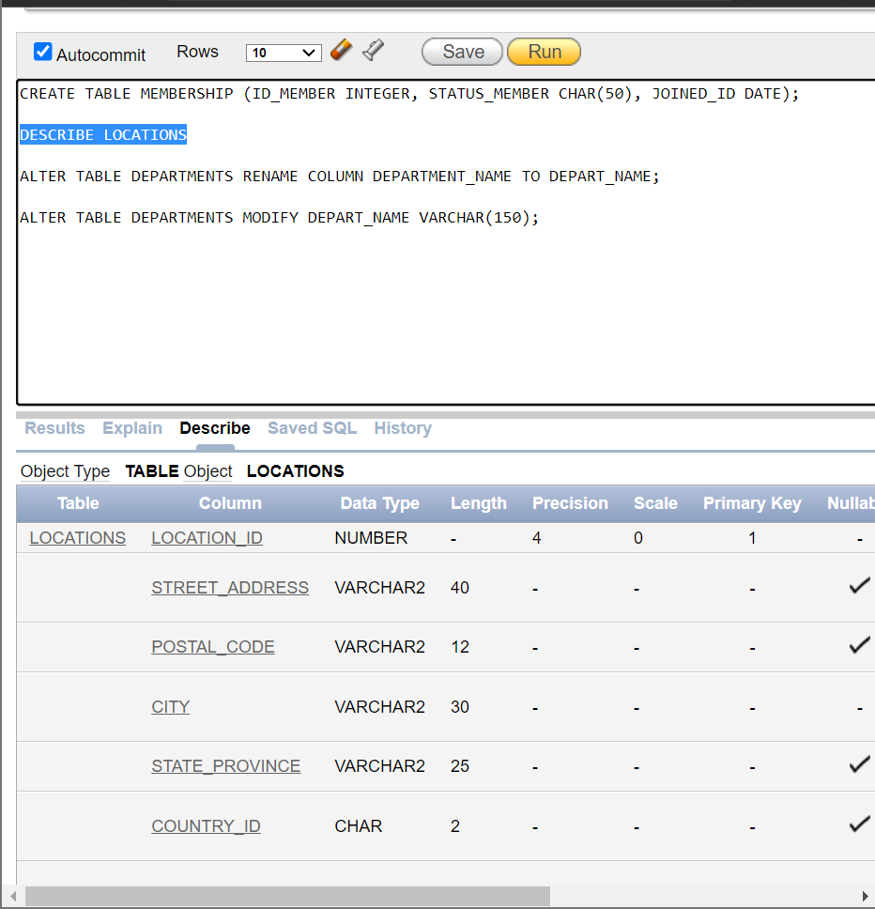

* COUNTRIES

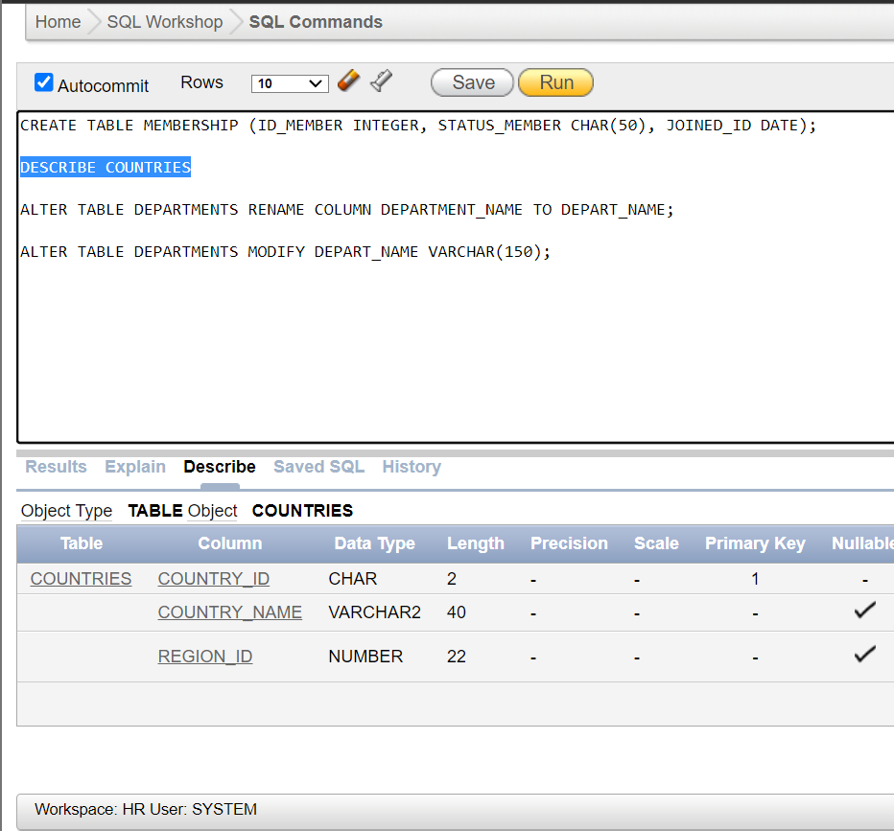

* REGIONS

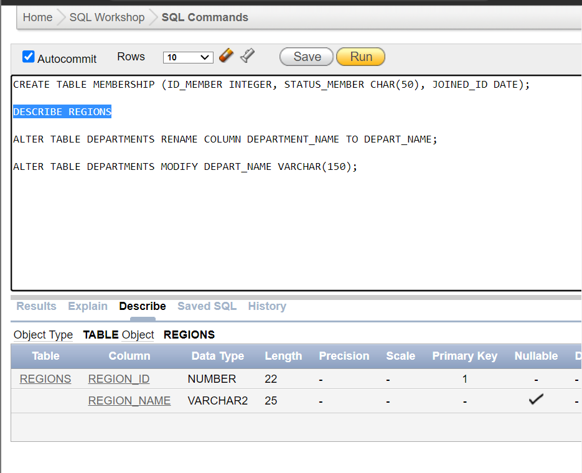

1. Tambahkan data pada kolom EMPLOYEE_ID, FIRST_NAME, dan LAST_NAME yang ada pada tabel EMPLOYEES dan biarkan kolom lainnya kosong (tidak perlu mengisikan apapun termasuk (-))

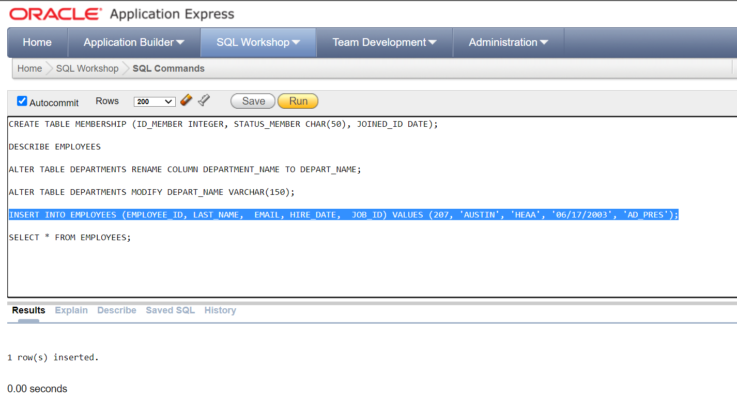

1. Tambahkan data apapun pada tabel JOBS sebanyak 3 data.

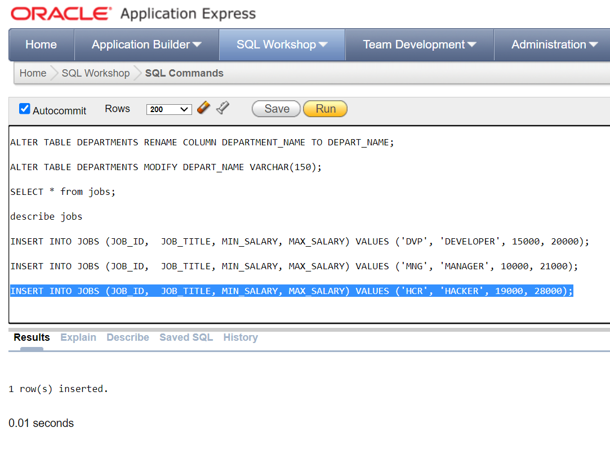

* Menampilkan Data

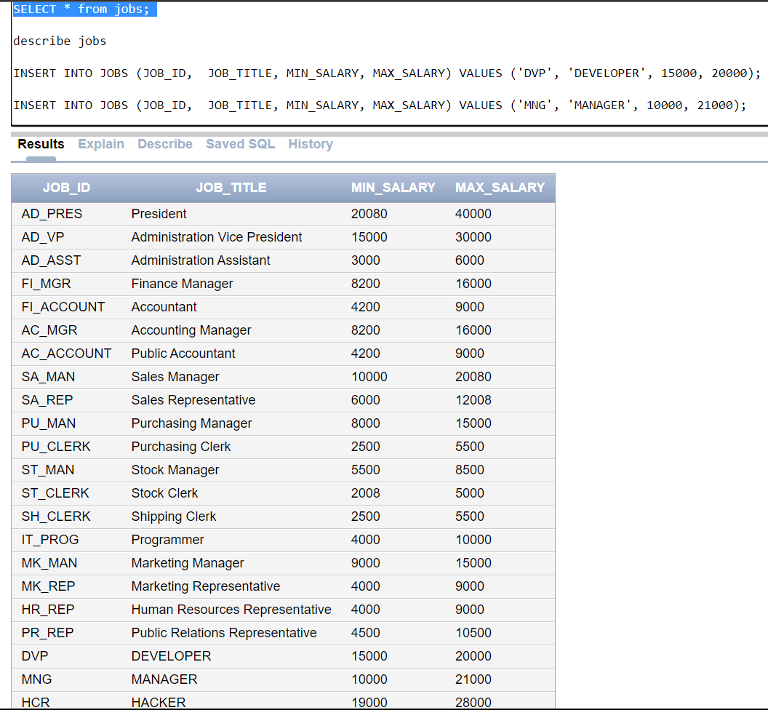

1. Ubah ID pada baris ketiga tabel EMPLOYEES

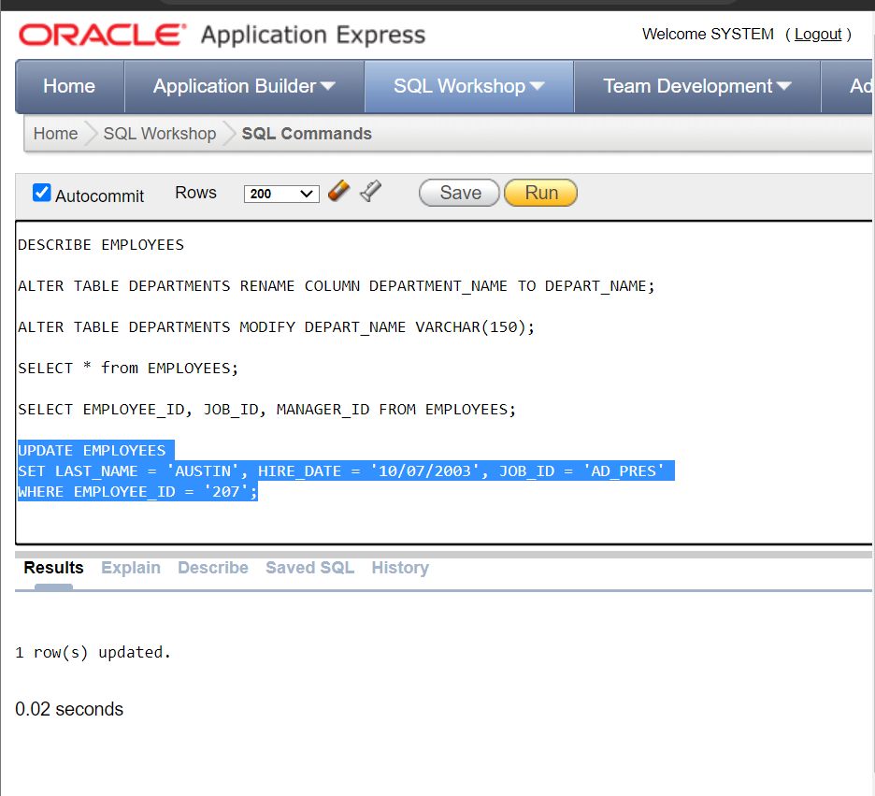



1. Hapus data yang ada pada baris genap pada tabel EMPLOYEES.

